华东交通大学大学生创新基金管理办法

第一章 总 则
第一条 学校设立大学生创新基金，为使基金更好的服务我校学生，推动我校学生课外科技活动的蓬勃开展，根据我校创新基金管理工作的特点，规范创新基金的使用，特制订本办法。
第二条 项目资助经费的申请和审批，经费的开支、管理等适用于本办法。

第二章 创新基金支持范围
第三条 团中央、科协、教育部、全国学联以及下属单位和部门联合主办或单独主办的活动。
第四条 其他机构组织主办的活动，由本校活动负责老师提出参赛申请，经大学生课外科技活动领导小组讨论通过立项的活动。

第三章 项目及资助经费的申请和审批
第五条 所有需要创新基金支持的活动必须到团委立项或备案，立项时必须列出经费预算。
第六条 大学生课外科技活动领导小组对申请立项项目讨论，确定项目是否立项及资助额度。
第七条 已经立项的活动产生的费用原则上不能超出资助额度，在活动中超出资助额度的项目必须向团委提出项目追加经费申请，追加经费不能超过资助额度的50%。
第八条 凡是未立项、申请立项未通过、未提交项目追加经费申请的活动，产生的费用或超出的费用将不能从创新基金中支出。
第九条 项目执行中期，项目主持人应向团委提交项目研究进展报告，接受中期检查。中期检查不合格者，终止项目资助。

第三章 项目资助经费的开支、管理与监督
第十条 项目资助经费的具体开支范围：
1. 项目调研费；
2. 图书资料、实验耗材费；
3. 测试分析费；
4. 复印、打印费。
5. 文章发表、专利申请费用。
6．参赛产生的参赛费、交通费、住宿费。
7．组织费用、指导教师劳酬及奖励费用。
第十一条 项目资助经费按“专款专用、按计划开支、项目结束后决算”的原则进行管理，不得以任何名义截留、挪用。
第十二条 基金资助项目经费使用严格履行报批手续，由项目主持人申请，指导教师为经办人，团委审核并登记后，财务处审批报账。
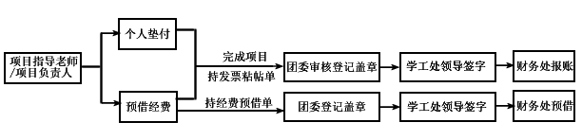
具体流程如下：

第十三条 项目完成后，项目负责人应编制项目经费决算表，提交项目总结报告，提出项目验收申请，接受项目验收。团委组织专家组对项目完成情况进行考核与评估。
第十四条 项目结束后一个月内必须完成经费结算和报账，特殊情况可向团委申请推迟报账。
第十五条 团委对项目经费的使用情况进行检查和监督。对违反本办法及有关财务制度的行为视其情节轻重进行处理。

第四章 附 则
第十六条 本办法自发布之日起实施。
第十七条 本办法由团委负责解释。

二〇一二年三月三十日

